２０００年全国初中数学联合竞赛试题
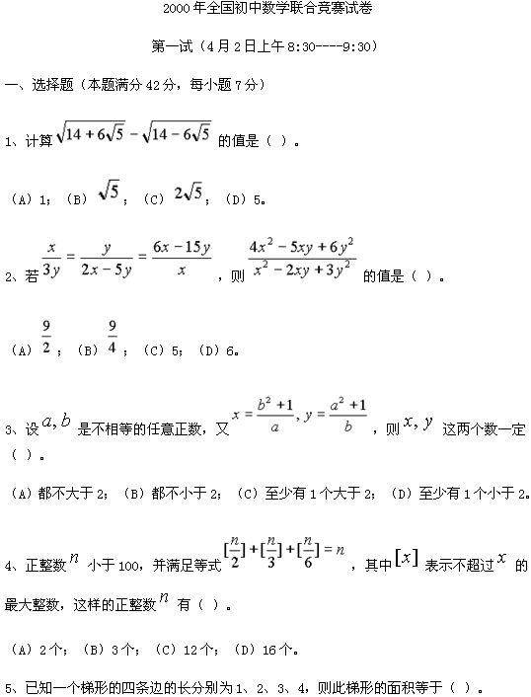

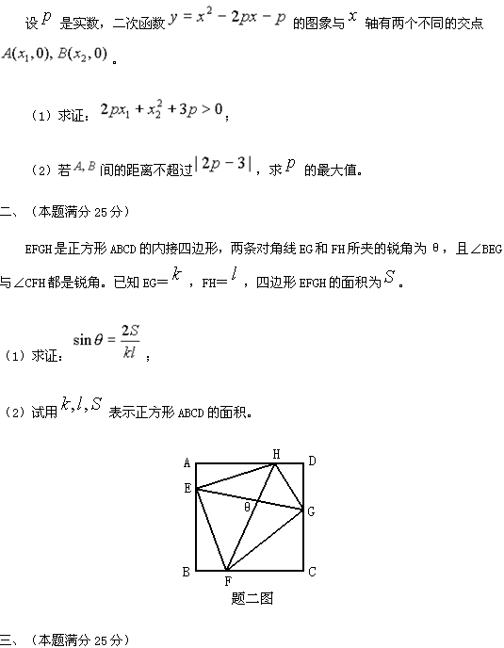

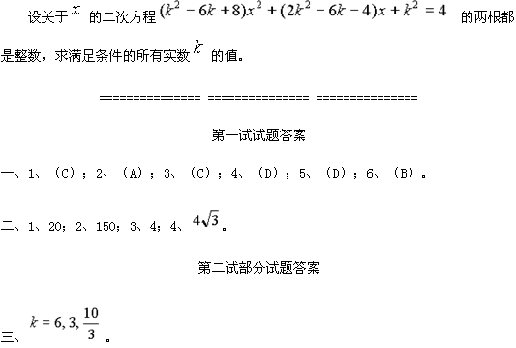

2005年全国初中数学联赛初赛试卷及答案
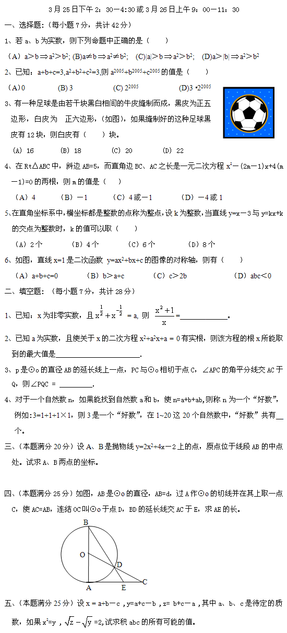
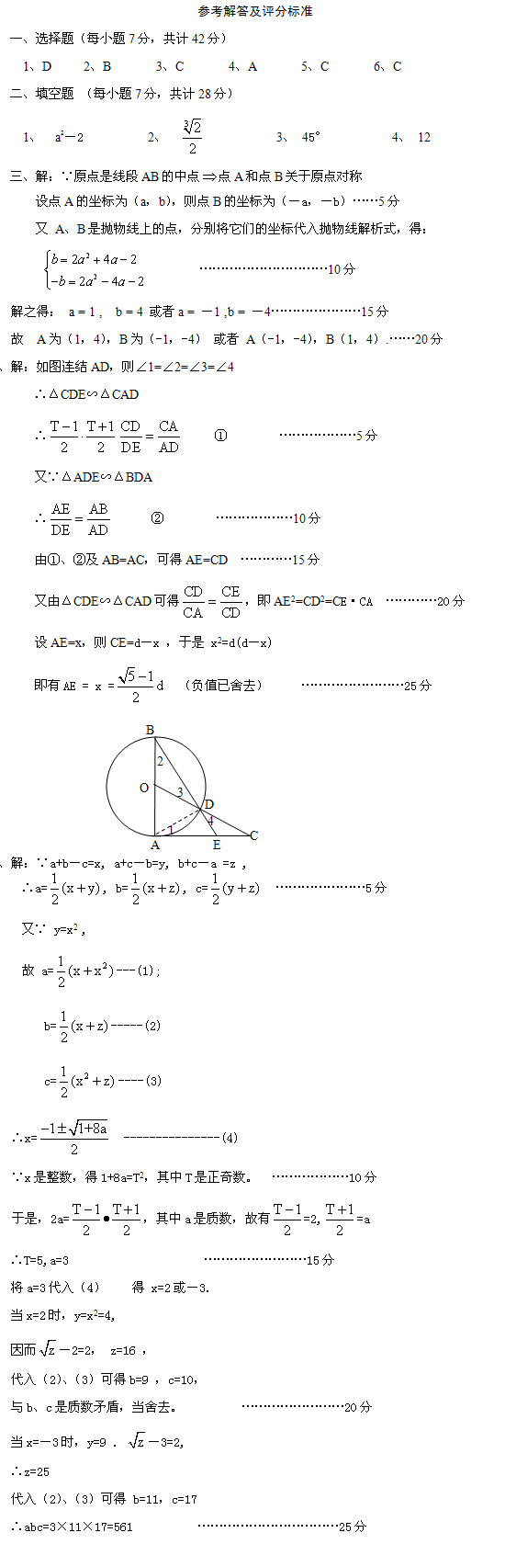

2005年全国初中数学联赛决赛试卷及答案
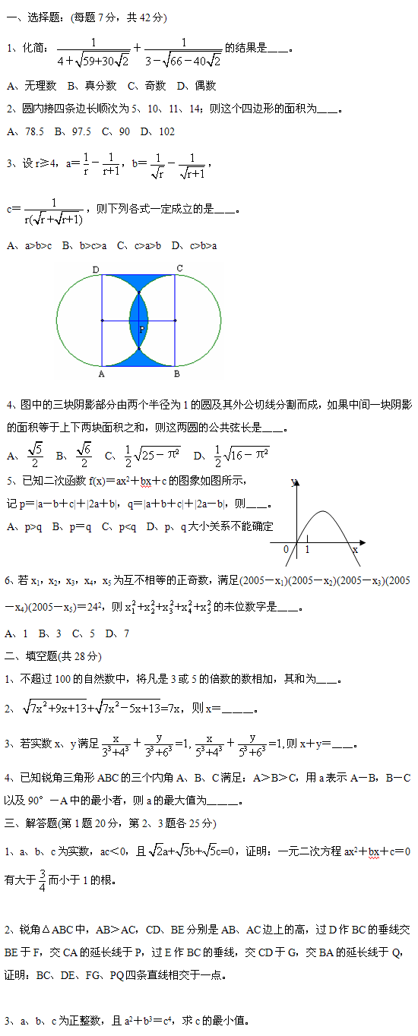

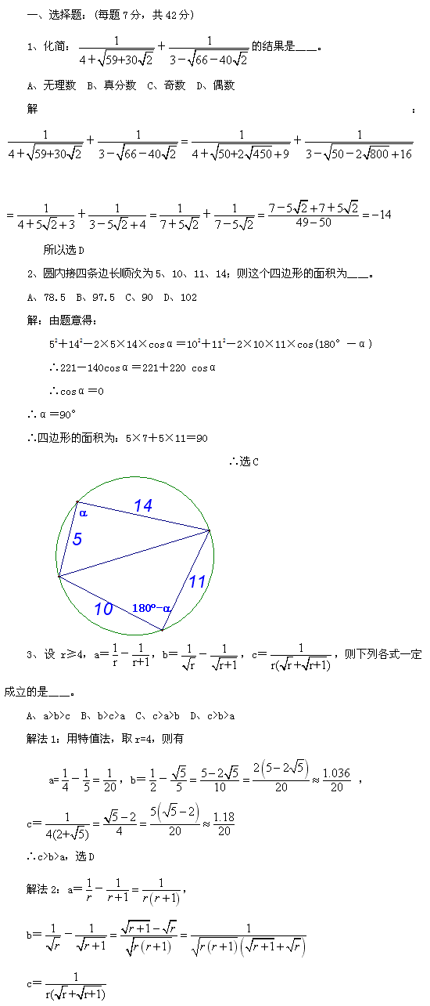

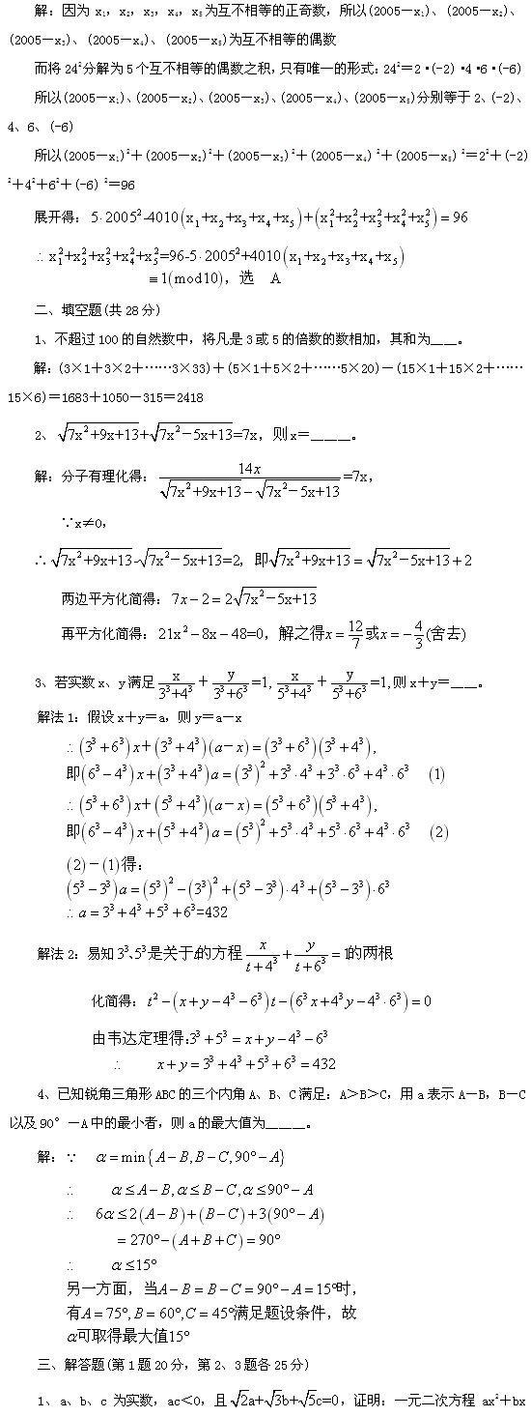
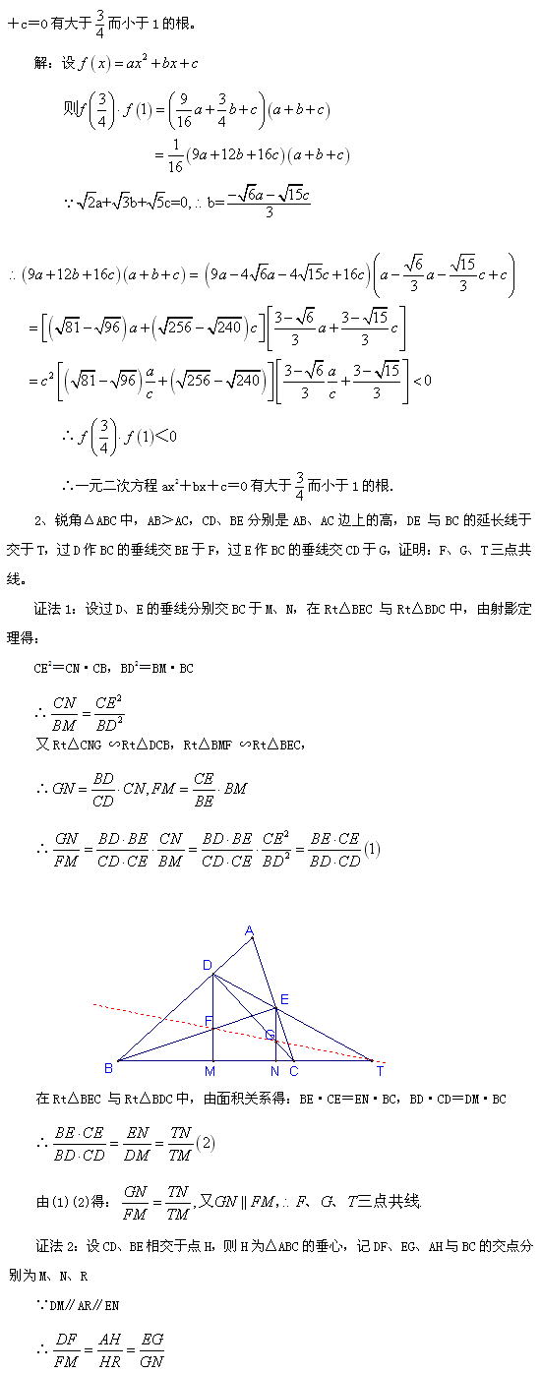
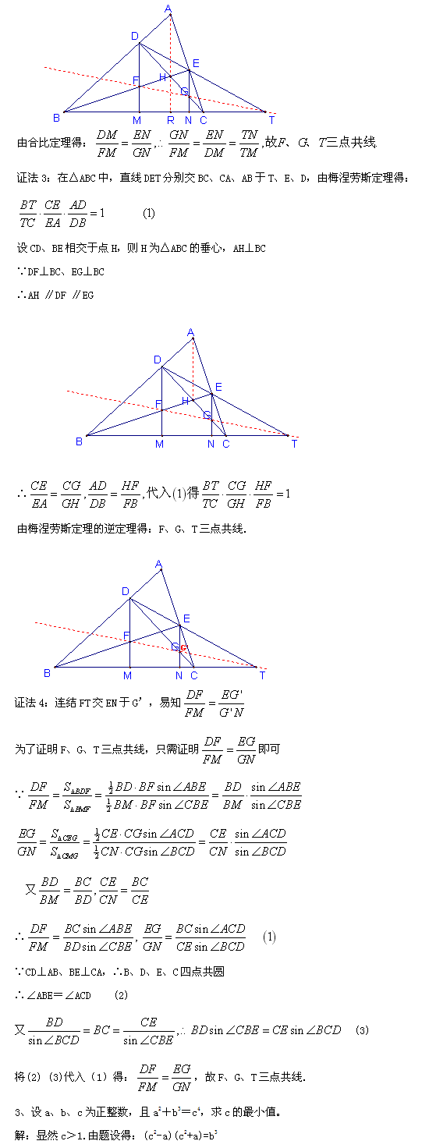
2007年全国初中数学联赛决赛一试试题及答案
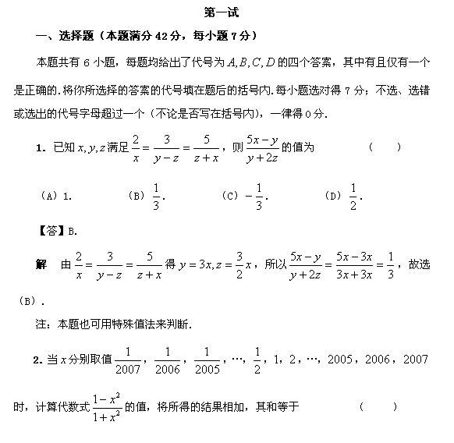
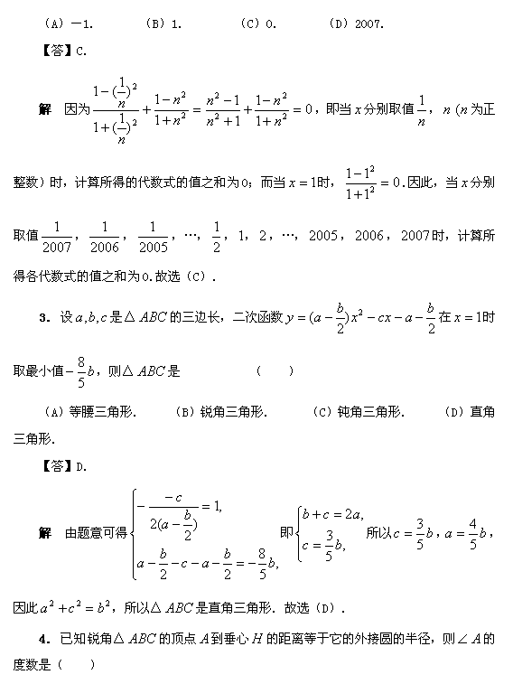
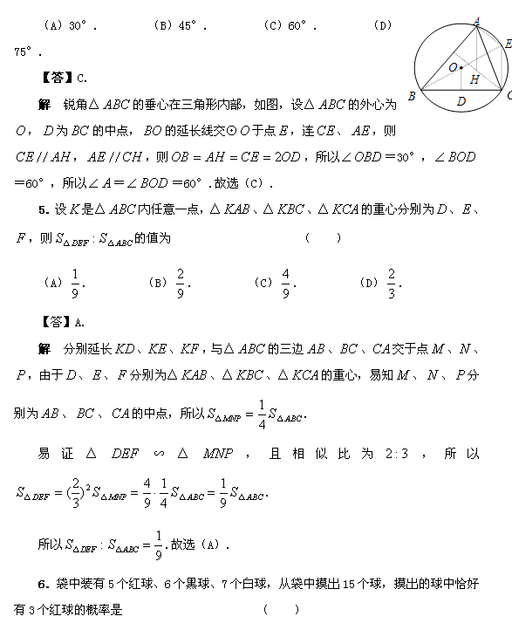
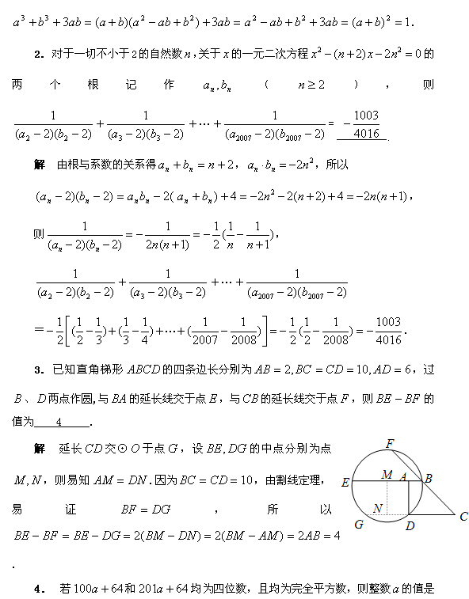
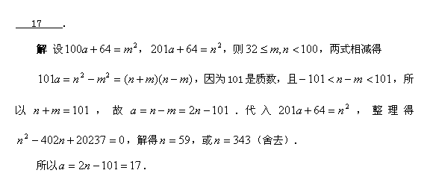

2007年全国初中数学联赛决赛第二试试题及答案
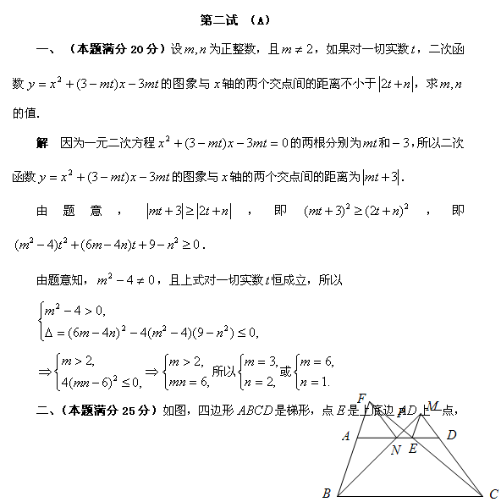

2008年全国初中数学联赛
2008年4月13日上午8：30—9：30
一、选择题：（本题满分42分，每小题7分）
1、设a ² + 1 = 3 a，b ² + 1 = 3 b，且a ≠ b，则代数式+的值为（ ）
（A）5 （B）7 （C）9 （D）11
2、如图，设AD，BE，CF为△ABC的三条高，若AB = 6，BC = 5，EF = 3，则线段BE的长为（ ）
（A） （B）4 （C） （D）
3、从分别写有数字1，2，3，4，5的5张卡片中任意取出两张，把第一张卡片上的数字作为十位数字，第二张卡片上的数字作为个位数字，组成一个两位数，则所组成的数是3的倍数的概率是（ ）
（A） （B） （C） （D）
4、在△ABC中，∠ABC = 12°，∠ACB = 132°，BM和CN分别是这两个角的外角平分线，且点M，N分别在直线AC和直线AB上，则（ ）
（A）BM > CN （B）BM = CN （C）BM < CN （D）BM和CN的大小关系不确定
5、现有价格相同的5种不同商品，从今天开始每天分别降价10％或20％，若干天后，这5种商品的价格互不相同，设最高价格和最低价格的比值为r，则r的最小值为（ ）
（A）() ³ （B）() ⁴ （C）() ⁵ （D）
6、已知实数x，y满足( x –) ( y –) = 2008，
则3 x ² – 2 y ² + 3 x – 3 y – 2007的值为（ ）
（A）– 2008 （B）2008 （C）– 1 （D）1
二、填空题：（本题满分28分，每小题7分）
1、设a =，则= 。
2、如图，正方形ABCD的边长为1，M，N为BD所在直线上的两点，且AM =，∠MAN = 135°，则四边形AMCN的面积为 。
3、已知二次函数y = x ² + a x + b的图象与x轴的两个交点的横坐标分别为m，n，且| m | + | n | ≤ 1。设满足上述要求的b的最大值和最小值分别为p，q，则| p | + | q | = 。
4、依次将正整数1，2，3，…的平方数排成一串：149162536496481100121144…，排在第1个位置的数字是1，排在第5个位置的数字是6，排在第10个位置的数字是4，排在第2008个位置的数字是 。
答案： B、D、C、B、B、D；– 2、、、1。
解答：一、1、由题设条件可知a ² – 3 a + 1 = 0，b ² – 3 b + 1 = 0，且a ≠ b，
所以a，b是一元二次方程x ² – 3 x + 1 = 0的两根，故a + b = 3，a b = 1，
因此+==== 7；
2、因为AD，BE，CF为△ABC的三条高，易知B，C，E，F四点共圆，
于是△AEF∽△ABC，故==，即cos∠BAC =，所以sin∠BAC =。
在Rt△ABE中，BE = AB sin∠BAC = 6 ×=；
3、能够组成的两位数有12，13，14，15，21，23，24，25，31，32，34，35，41，42，43，45，51，52，53，54，共20个，其中是3的倍数的数为12，15，21，24，42，45，51，54，共8个，所以所组成的数是3的倍数的概率是=；
4、∵∠ABC = 12°，BM为∠ABC的外角平分线，∴∠MBC =( 180° – 12° ) = 84°，
又∠BCM = 180° –∠ACB = 180° – 132° = 48°，∴∠BCM = 180° – 84° – 48° = 48°，∴BM = BC，又∠ACN =( 180° –∠ACB ) =( 180° – 132° ) = 24°，∴∠BNC = 180° –∠ABC –∠BCN = 180° – 12° – (∠ACB +∠CAN ) = 12° =∠ABC，∴CN = CB，因此，BM = BC = CN；
5、容易知道，4天之后就可以出现5种商品的价格互不相同的情况。
设5种商品降价前的价格为a，过了n天，n天后每种商品的价格一定可以
表示为a ∙ ( 1 – 10% ) ^{k} ∙ ( 1 – 20% ) ^{n – k} = a ∙ () ^{k} ∙ () ^{n – k}，其中k为自然数，且0 ≤ k ≤ n，要使r的值最小，五种商品的价格应该分别为：a ∙ () ^{i} ∙ () ^{n – i}，a ∙ () ^{i + 1} ∙ () ^{n – i – 1}，a ∙ () ^{i + 2} ∙ () ^{n – i – 2}，a ∙ () ^{i + 3} ∙ () ^{n – i – 3}，a ∙ () ^{i + 4} ∙ () ^{n – i – 4}，
其中i为不超过n的自然数，所以r的最小值为= () ⁴；
6、∵( x –) ( y –) = 2008，∴x –==
y +，y –== x +，
由以上两式可得x = y， 所以( x –) ² = 2008，解得x ² = 2008，
所以3 x ² – 2 y ² + 3 x – 3 y – 2007 = 3 x ² – 2 x ² + 3 x – 3 x – 2007 = x ² – 2007 = 1；
二、1、∵a ² = () ² == 1 – a，∴a ² + a = 1，∴原式=
=== –= – ( 1 + a + a ² ) = – ( 1 + 1 ) = – 2；
2、设BD中点为O，连AO，则AO⊥BD，AO = OB =，MO ==，
∴MB = MO – OB =。又∠ABM =∠NDA = 135°，
∠NAD =∠MAN –∠DAB –∠MAB = 135° – 90° –∠MAB = 45°–∠MAB =∠AMB，
所以△ADN∽△MBA，故=，从而DN =∙ BA =× 1 =，根据对称性可知，
四边形AMCN的面积S = 2 S△MAN = 2 ×× MN × AO = 2 ×× (++) ×=；
3、根据题意，m，n是一元二次方程x ² + a x + b = 0的两根，所以m + n = – a，m n = b。
∵| m | + | n | ≤ 1，∴| m + n | ≤ | m | + | n | ≤ 1，| m – n | ≤ | m | + | n | ≤ 1。
∵方程x ² + a x + b = 0的判别式△= a ² – 4 b ≥ 0，∴b ≤=≤。
4 b = 4 m n = ( m + n ) ² – ( m – n ) ² ≥ ( m + n ) ² – 1 ≥ – 1，故b ≥ –，等号当m = – n =时取得；4 b = 4 m n = ( m + n ) ² – ( m – n ) ² ≤ 1 – ( m – n ) ² ≤ 1，故b ≤，等号当m = n =时取得。所以p =，q = –，于是| p | + | q | =；
4、1 ²到3 ²，结果都只各占1个数位，共占1 × 3 = 3个数位；4 ²到9 ²，结果都只各占2个数位，共占2 × 6 = 12个数位；10 ²到31 ²，结果都只各占3个数位，共占3 × 22 = 66个数位；32 ²到99 ²，结果都只各占4个数位，共占4 × 68 = 272个数位；100 ²到316 ²，结果都只各占5个数位，共占5 × 217 = 1085个数位；此时还差2008 – ( 3 + 12 + 66 + 272 + 1085 ) = 570个数位。317 ²到411 ²，结果都只各占6个数位，共占6 × 95 = 570个数位。所以，排在第2008个位置的数字恰好应该是411 ²的个位数字，即为1；
2008年全国初中数学联赛
2008年4月13日上午10：00—11：30
第二试 （A）
一、（本题满分20分）已知a ² + b ² = 1，对于满足条件0 ≤ x ≤ 1的一切实数x，不等式a ( 1 – x ) ( 1 – x – a x ) – b x ( b – x – b x ) ≥ 0 （1）恒成立，当乘积a b取最小值时，求a，b的值。
解：整理不等式（1）并将a ² + b ² = 1代入，得( 1 + a + b ) x ² – ( 2 a + 1 ) x + a ≥ 0 （2），
在（2）中，令x = 0，得a ≥ 0；令x = 1，得b ≥ 0。易知1 + a + b > 0，0 << 1，
故二次函数y = ( 1 + a + b ) x ² – ( 2 a + 1 ) x + a的图象（抛物线）的开口向上，且顶点的横坐标在0和1之间。由题设知，不等式（2）对于满足条件0 ≤ x ≤ 1的一切实数x恒成立，所以它的判别式△= ( 2 a + 1 ) ² – 4 a ( 1 + a + b ) ≤ 0，即a b ≥。由方程组 （3）
消去b，得16 a ⁴ – 16 a ² + 1 = 0，所以a ² =或a ² =。又因为a ≥ 0，
所以a ₁ =或a ₂ =，于是b ₁ =或b ₂ =。所以a b的最小值为，此时a，b的值分别为a =，b =和a =，b =。
二、（本题满分25分）如图，圆O与圆D相交于A，B两点，BC为圆D的切线，点C在圆O上，且AB = BC。
（1）证明：点O在圆D的圆周上；
（2）设△ABC的面积为S，求圆D的的半径r的最小值。
解：（1）连OA，OB，OC，AC，因为O为圆心，AB = BC，所以△OBA∽△OBC，从而∠OBA =∠OBC，因为OD⊥AB，DB⊥BC，所以∠DOB = 90° –∠OBA = 90° –∠OBC =∠DBO，所以DB = DO，因此点O在圆D的圆周上；
（2）设圆O的半径为a，BO的延长线交AC于点E，易知BE⊥AC。设AC = 2 y（0 < y ≤ a），OE = x，AB = l，则a ² = x ² + y ²，S = y ( a + x )，
l ² = y ² + ( a + x ) ² = y ² + a ² + 2 a x + x ² = 2 a ² + 2 a x = 2 a ( a + x ) =。
因为∠ABC = 2∠OBA = 2∠OAB =∠BDO，AB = BC，DB = DO，所以△BDO∽△ABC，
所以=，即=，故r =，所以r ² ==∙=∙ () ³ ≥，即r ≥，其中等号当a = y时成立，这时AC是圆O的直径.所以圆D的的半径r的最小值为。
三、（本题满分25分）设a为质数，b为正整数，且9 ( 2 a + b ) ² = 509 ( 4 a + 511 b ) （1）
求a，b的值。
解：（1）式即() ² =，设m =，n =，则n = m ²，
b == （2），故3 n – 511 m + 6 a = 0，所以3 m ² – 511 m + 6 a = 0 （3），由（1）式可知，( 2 a + b ) ²能被质数509整除，于是2 a + b能被509整除，故m为整数，
即关于m的一元二次方程（3）有整数根，所以它的判别式△= 511 ² – 72 a为完全平方数。
不妨设△= 511 ² – 72 a = t ²（为自然数），则72 a = 511 ² – t ² = ( 511 + t ) ( 511 – t )，
由于511 + t和511 – t的奇偶性相同，且511 + t ≥ 511，所以只可能有以下几种情况：
①，②，③，④，两式相加分别得
36 a + 2 = 1022，18 a + 4 = 1022，12 a + 6 = 1022，6 a + 12 = 1022，均没有整数解；
⑤，⑥，两式相加分别得4 a + 18 = 1022，解得a = 251；
2 a + 36 = 1022，解得a = 493，而493 = 17 × 29不是质数，故舍去。综合可知a = 251。
此时方程（3）的解为m = 3或m =（舍去）。
把a = 251，m = 3代入（2）式，得b == 7。
第二试 （B）
一、（本题满分20分）已知a ² + b ² = 1，对于满足条件x + y = 1，x y ≥ 0的一切实数对( x，y )，不等式a y ² – x y + b x ² ≥ 0 （1）恒成立，当乘积a b取最小值时，求a，b的值。
解：由x + y = 1，x y ≥ 0可知0 ≤ x ≤ 1，0 ≤ y ≤ 1。在（1）式中，令x = 0，y = 1，得a ≥ 0；令x = 1，y = 0，得b ≥ 0。将y = 1 – x代入（1）式，得a ( 1 – x ) ² – x ( 1 – x ) + b x ² ≥ 0，
即( 1 + a + b ) x ² – ( 2 a + 1 ) x + a ≥ 0 （2），易知1 + a + b > 0，0 << 1，
故二次函数y = ( 1 + a + b ) x ² – ( 2 a + 1 ) x + a的图象（抛物线）的开口向上，且顶点的横坐标在0和1之间。由题设知，不等式（2）对于满足条件0 ≤ x ≤ 1的一切实数x恒成立，
所以它的判别式△= ( 2 a + 1 ) ² – 4 a ( 1 + a + b ) ≤ 0，即a b ≥。由方程组 （3）消去b，得16 a ⁴ – 16 a ² + 1 = 0，所以a ² =或a ² =。又因为a ≥ 0，
所以a ₁ =或a ₂ =，于是b ₁ =或b ₂ =。所以a b的最小值为，此时a，b的值分别为a =，b =和a =，b =。
二、（本题满分25分）题目和解答与（A）卷第二题相同。
三、（本题满分25分）题目和解答与（A）卷第三题相同。
第二试 （C）
一、（本题满分25分）题目和解答与（B）卷第一题相同。
二、（本题满分25分）题目和解答与（A）卷第二题相同。
三、（本题满分25分）设a为质数，b，c为正整数，且满足 ，求a ( b + c )的值。
解：（1）式即() ² =，设m =，n =，则2 b – c == （3），故3 n – 511 m + 6 a = 0，又n = m ²，
所以3 m ² – 511 m + 6 a = 0 （4），由（1）式可知，( 2 a + 2 b – c ) ²能被509整除，
而509是质数，于是2 a + 2 b – c能被509整除，故m为整数，
即关于m的一元二次方程（4）有整数根，所以它的判别式△= 511 ² – 72 a为完全平方数。
不妨设△= 511 ² – 72 a = t ²（为自然数），则72 a = 511 ² – t ² = ( 511 + t ) ( 511 – t )，
由于511 + t和511 – t的奇偶性相同，且511 + t ≥ 511，所以只可能有以下几种情况：
①，②，③，④，两式相加分别得
36 a + 2 = 1022，18 a + 4 = 1022，12 a + 6 = 1022，6 a + 12 = 1022，均没有整数解；
⑤，⑥，两式相加分别得4 a + 18 = 1022，解得a = 251；
2 a + 36 = 1022，解得a = 493，而493 = 17 × 29不是质数，故舍去。综合可知a = 251。
此时方程（3）的解为m = 3或m =（舍去）。
把a = 251，m = 3代入（3）式，得2 b – c == 7，即c = 2 b – 7，代入（2）式得b – ( 2 b – 7 ) = 2，所以b = 5，c = 3，因此a ( b + c ) = 251 × ( 5 + 3 ) = 2008。

